Филиал ООШ с.Тихменево
Отчёт по проведению акции «Красота и грация – здоровая нация»
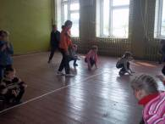
С целью расширения представления учащихся о вреде наркотиков, показа их влияния на организм человека и с целью формирования мотивации к здоровому образу жизни с 6.06. по 27.06.11 в филиале ООШ с.Тихменево совместно с работниками БДЦ был проведён месячник по профилактике наркомании «Красота и грация – здоровая нация». В данный период были проведены следующие мероприятия:
1. Конкурс рисунков «Бой наркомании»
2. День здоровья «Нет наркотикам!»
3. Посещение сельской библиотеки. Знакомство с выставкой книг, посвящённой ЗОЖ.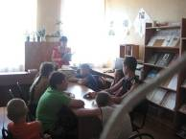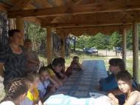
5. Беседа по теме: «За шаг до наркотиков»
Все вышеперечисленные мероприятия проводились в рамках работы ДОЛ «Весёлый муравейник» и были подготовлены воспитателями Евстифеевой С.Г. ,и Гуськовой Т.И. и методистами БДЦ.

